实验二采用MATLAB
1. 时域采样的验证

代码：
clear;
clc;
%1
A=444.128;
a=50*sqrt(2)*pi;
w1=a; %基本参数设置

f=[1000 300 200];
N=floor(0.064.*f); %频率即采样点设置
figure (1);%创建画布
figure (2);%创建画布
%计算不同采样频率对应的采样点和频谱
for i=1:1:3

x=zeros(1,N(i));
k=1;
for t=1/f(i):1/f(i):0.064 %u(t)在t等于0没有定义 ，从1/fs开始采样
x(k)=A*exp(-a*t)*sin(w1*t);
k=k+1;
end
n=0:1:N(i)-1;
figure(1);
subplot(3,3,3*i-2);
stem(n,x); %绘图设置
str=['1. ' num2str(f(i)) 'Hz 采样点'];
title(str);
xlabel('采样点n');
ylabel('x(n)');

figure(2);
subplot(3,2,2*i-1);
stem(n,x); %绘图设置
str=['1. ' num2str(f(i)) 'Hz 采样点'];
title(str);
xlabel('采样点n');
ylabel('x(n)');

%用模拟频率做横坐标
o=0:0.01:2*f(i);
fou=0;
re=0;
im=0;
for n=1:1:N(i)
re=re+x(n)*cos(2*pi*o*n/f(i));
im=im-x(n)*sin(2*pi*o*n/f(i));
end
fou=sqrt(re.^2+im.^2);
figure(1);
subplot(3,3,3*i-1);
plot(o,fou);
str=['1. ' num2str(f(i)) 'Hz 采样频谱(模拟频率)'];
title(str);
xlabel('f/Hz (模拟频率)');
ylabel('采样序列幅度谱');

%用数字角频率做横坐标
o=0:0.01:2*pi; %计算DTFT频谱，但将数字角频率取连续的值
fou=0;
re=0;
im=0;
for n=1:1:N(i) %计算DTFT频谱的实部和虚部
re=re+x(n)*cos(o*n);
im=im-x(n)*sin(o*n);
end
fou=sqrt(re.^2+im.^2);

%画由DTFT得到的频谱及绘图设置
figure(1);
subplot(3,3,3*i);
plot(o,fou);
xlabel('\Omega/rad (数字角频率0-2*pi)');
ylabel('采样序列幅度谱|X(\Omega)|');
str=['1. ' num2str(f(i)) 'Hz 采样频谱(数字角频率)'];
title(str);
xlim([0,2*pi]);

%用数字角频率做横坐标
o=0:2*pi/N(i):2*pi-2*pi/N(i); %计算DFT频谱，但将数字角频率取连续的值
fou=0;
re=0;
im=0;
for n=1:1:N(i) %计算DFT频谱的实部和虚部
re=re+x(n)*cos(o*n);
im=im-x(n)*sin(o*n);
end
fou=sqrt(re.^2+im.^2);

%画由DFT得到的频谱及绘图设置
figure(2);
subplot(3,2,2*i);
plot(o,fou);
xlabel('\Omega/rad (数字角频率0-2*pi)');
ylabel('采样序列幅度谱|X(\Omega)|');
str=['1. ' num2str(f(i)) 'Hz 采样频谱(数字角频率)'];
title(str);
xlim([0,2*pi]);
end

运行截图：
第一种通过DTFT求频谱
第一列为采样点图
第二列为幅频特性曲线 模拟频率作横轴
第三列为幅频特性曲线 数字角频率做横轴
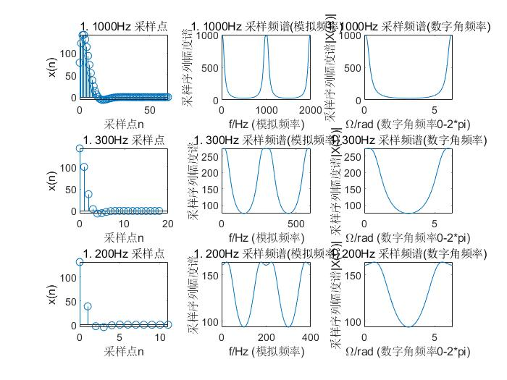

第二种通过DFT求频谱
第一列为采样点图
第二列为幅频特性曲线 数字频率作横轴
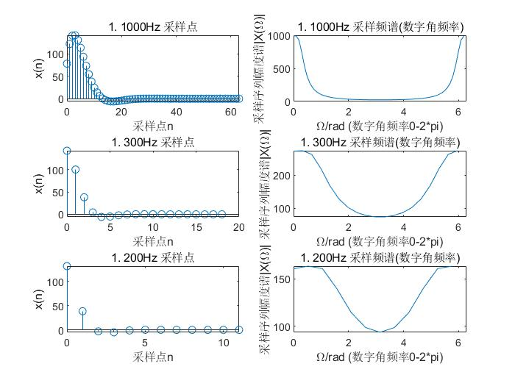
给定的模拟信号在1000Hz，300Hz，200Hz采样频率下的采样点图和对应的幅度谱图，可见当采样频率较低时产生了混叠。采样频率越低，混叠程度越高，当f=1000Hz时混叠较小，且幅频特性曲线比较接近原信号频谱

第二问2. 频域采样的验证
代码：
%2
clear;
clc;
figure;%创建画布
O=0:0.01:2*pi;
dtft=0;
re=0;
im=0;
O_32=0:pi/16:2*pi-pi/16;
re_32=0;
im_32=0;
O_16=0:pi/8:2*pi-pi/8;
re_16=0;
im_16=0; %创建DTFT横坐标和采样频谱坐标及实部虚部数组
for n=0:1:26
if n<=13 %n<14的情况
re=re+(n+1)*cos(n*O);
im=im-(n+1)*sin(n*O); %计算DTFT
re_32=re_32+(n+1)*cos(n*O_32);
im_32=im_32-(n+1)*sin(n*O_32); %对实部和虚部在DTFT谱上32点采样
re_16=re_16+(n+1)*cos(n*O_16);
im_16=im_16-(n+1)*sin(n*O_16); %对实部和虚部在DTFT谱上16点采样
end
if n>13 %n>13的情况
re=re+(27-n)*cos(n*O);
im=im-(27-n)*sin(n*O); %计算DTFT
re_32=re_32+(27-n)*cos(n*O_32);
im_32=im_32-(27-n)*sin(n*O_32); %对实部和虚部在DTFT谱上32点采样
re_16=re_16+(27-n)*cos(n*O_16);
im_16=im_16-(27-n)*sin(n*O_16); %对实部和虚部在DTFT谱上16点采样
end
end
dtft=sqrt(re.^2+im.^2);
dft_32=sqrt(re_32.^2+im_32.^2);
dft_16=sqrt(re_16.^2+im_16.^2); %计算DTFT幅度谱 32点采样频域幅度谱 16点采样频域幅度谱
subplot(3,2,1); %画DTFT幅度谱
plot(O,dtft);
xlim([0,2*pi]);
xlabel('\Omega/rad (数字角频率 0-2*pi)');
ylabel('|X(\Omega)|');
title('DTFT频谱');
subplot(3,2,3); %画32点频域采样频谱
stem(O_32,dft_32);
xlim([0,2*pi]);
xlabel('k\Omega/rad (\Omega=2*pi/32)');
ylabel('|X32(k)|');
title('32点采样频谱');
subplot(3,2,5); %画16点频域采样频谱
stem(O_16,dft_16);
title('16点采样频谱');
xlim([0,2*pi]);
xlabel('k\Omega/rad (\Omega=2*pi/16)');
ylabel('|X16(k)|');

%画时域图
x=zeros(1,32);
n=1;
for i=0:1:26
if i<=13
x(n)=i+1;
end
if i>13
x(n)=27-i;
end
n=n+1;
end
n=0:1:31;
subplot(3,2,2); %画原信号
stem(n,x);
title('x(n)');
ylabel('x(n)');
xlabel('n');
xlim([0 31]);

x_32_re=zeros(1,32); %计算由频域32点采样的道德IDFT x32(n)
x_32_im=zeros(1,32);
for n=1:1:32
for i=1:1:32 %计算IDFT
x_32_re(n)= x_32_re(n)+re_32(i)*cos((i-1)*2*pi*(n-1)/32)/32-im_32(i)*sin((i-1)*2*pi*(n-1)/32)/32;
x_32_im(n)= x_32_im(n)+im_32(i)*cos((i-1)*2*pi*(n-1)/32)/32+re_32(i)*sin((i-1)*2*pi*(n-1)/32)/32;
end
end
subplot(3,2,4);
n=0:1:32-1;
stem(n,x_32_re); %画32点IDFT 序列x32(n)
title('32点IDFT序列x32(n)');
ylabel('x32(n)');
xlabel('n');
xlim([0 31]);

x_16_re=zeros(1,16);
x_16_im=zeros(1,16); %计算由频域16点采样的道德IDFT x16(n)
for n=1:1:16
for i=1:1:16 %计算IDFT
x_16_re(n)= x_16_re(n)+re_16(i)*cos((i-1)*2*pi*(n-1)/16)/16-im_16(i)*sin((i-1)*2*pi*(n-1)/16)/16;
x_16_im(n)= x_16_im(n)+im_16(i)*cos((i-1)*2*pi*(n-1)/16)/16+re_16(i)*sin((i-1)*2*pi*(n-1)/16)/16;
end
end
subplot(3,2,6);
n=0:1:16-1;
stem(n,x_16_re); %画16点IDFT 序列x16(n)
title('16点IDFT序列x(n)');
ylabel('x16(n)');
xlabel('n');
xlim([0 15]);
运行结果：

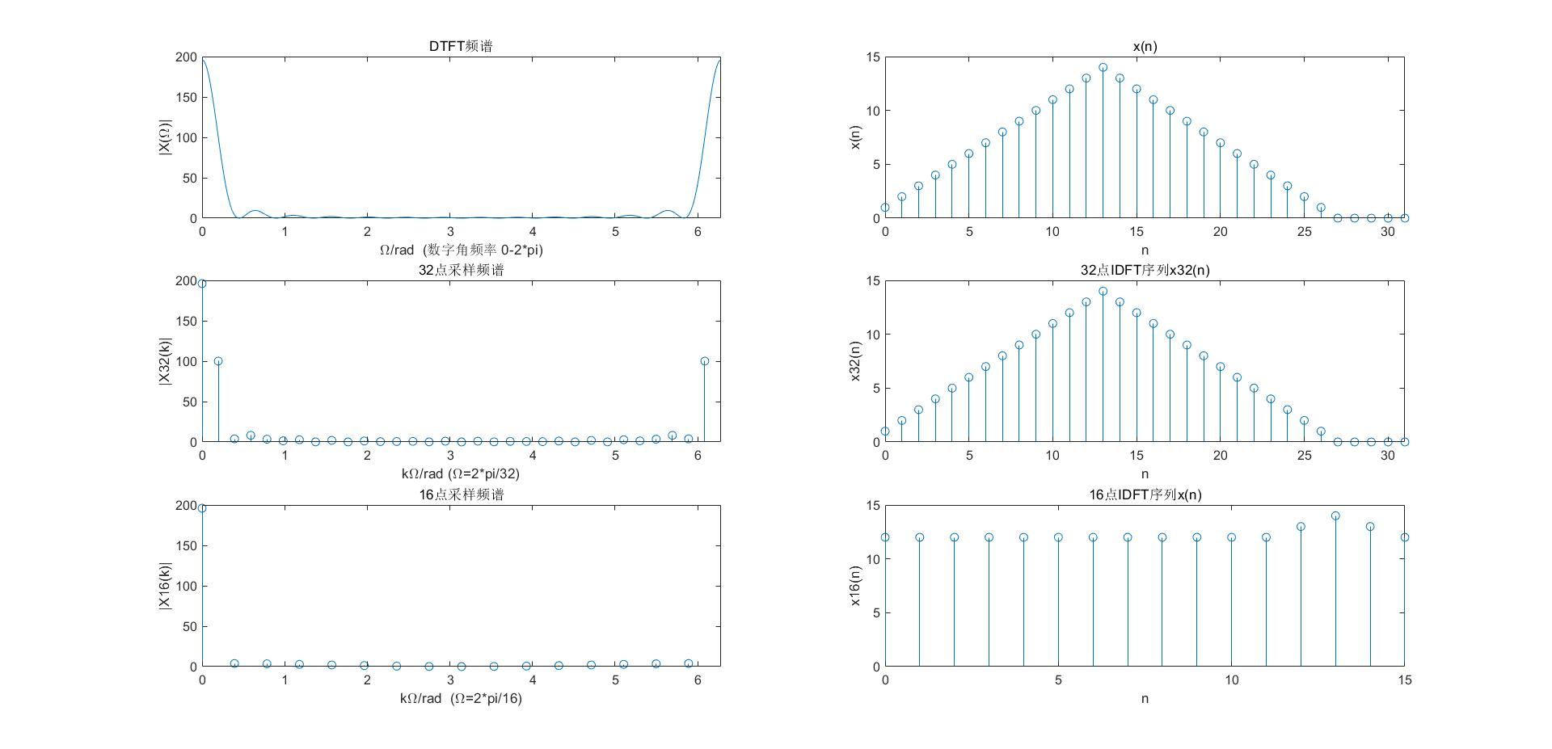
上图是利用DFT得到的三角波序列的频谱和在频域采样后对应的时域图像。当频域的采样间隔较大，采样频率较低时，对应的时域信号发生了混叠，32点频域采样时域序列未发生混叠，16点频域采样时域序列发生混叠，

实验思考题
1. 如果序列x(n)的长度为 M，希望得到其频谱 X(e jω ) 在[0,2π ]上的 N 点等间隔采样，
当N< M时，如何用一次最少点数的 DFT 得到该频谱采样？
将原序列以N为长度周期延拓，之后取延拓后的序列做N点DFT，所得即为原序列频谱的N点等间隔采样，证明在下图
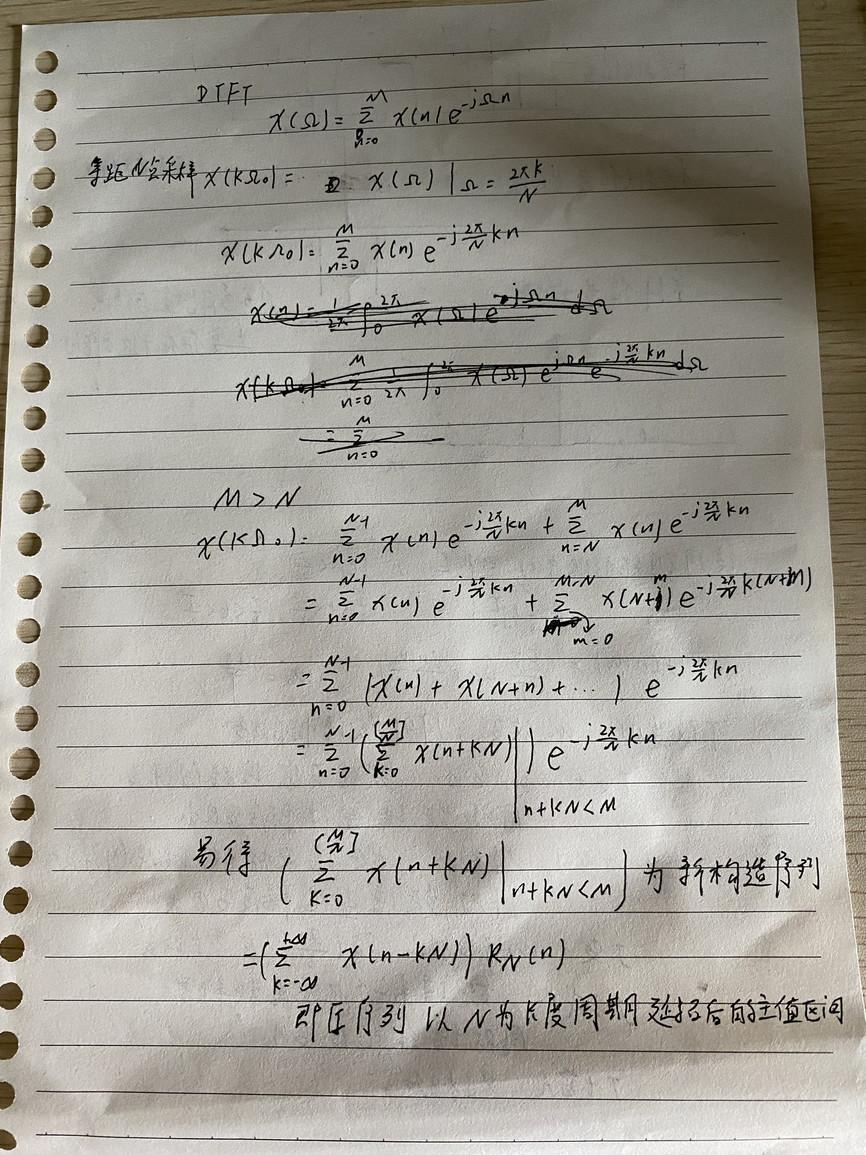

2. 在时域采样的验证过程中，为什么采用 DFT（离散傅里叶变换）或者 FFT（快速傅
里叶变换）求模拟信号的幅频特性？
通过采样求模拟信号的幅频特性得到的幅频特性为
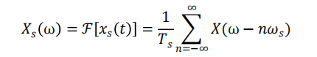
求解过程为对冲激采样信号傅里叶变换，
冲激采样信号
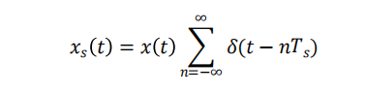
对其傅里叶变换，利用冲激信号的筛选性质可得
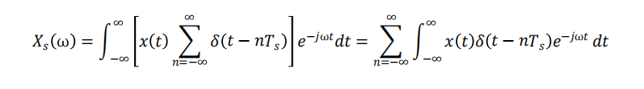
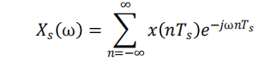
注意到采样信号x(nTs)=采样序列x(n),将模拟角频率转为数字角频率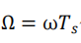后有
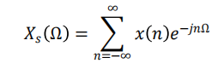
这正是DTFT频谱表达式，
也就是说利用DTFT可以得到模拟信号采样后的频谱，其与原模拟信号采样频谱仅在幅度差一个1/Ts，这样得到的频谱和采样频率有关，当采样频率满足采样定理时，频谱才不发生混叠由DTFT得到的频谱就和原频谱幅度上差一个常数
不过即使不满足采样定理，由上述推导可知，DTFT频谱也之和原模拟信号采样频谱仅在幅度差一个1/Ts。
说明DTFT频谱能比较好的反应采样频谱的性质。
而DFT是对DTFT的采样，由于计算机无法处理连续信号，所以采用DFT 对DTFT 采样
之后通过插值复原频谱，DFT通过等间隔采样保存频谱的主要信息
不同的是：DFT得到的是离散谱，在模拟角频率转数字角频率时，我们希望得到时模拟信号频谱是连续的，所以这时数字角频率不取离散的值而是0-2*pi的连续值。
由DTFT得到的频谱只需将数字角频率取连续的值和模拟信号采样频谱只在幅度上差一个常数，在满足采样定理下，DTFT得到的频谱能保留原模拟信号的频谱信息且不发生混叠（只在幅度上差一个常数不影响频谱的整体变化）
综上。
DFT是对DTFT的采样，通过等间隔采样保存频谱的主要信息，方便计算机处理数据，而fft是DFT快速算法两者都能反应幅频特性。

